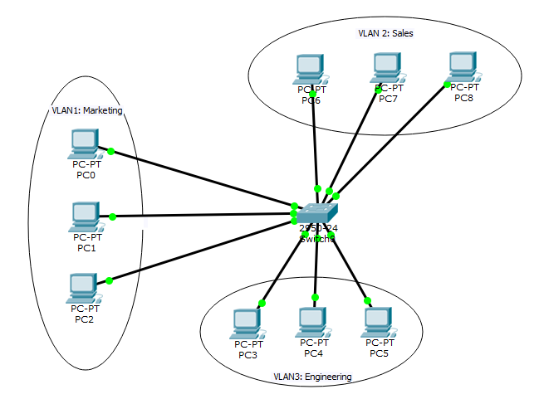
Befehl | Erklärung
(config)# vlan { vlan-id | vlan-range } | VLAN-Konifgurations-Modus betreten oder Erzeugen eines neuen VLANs
switch(config-vlan)# name vlan-name | Benennung eines VLANs
# show vlan | Anzeige d. vorhandenen VLANs
#conf t  (config)# interface fastethernet 0/2  (config-if)# switchport mode access  (config-if)# switchport access vlan 2 | Zuweisung des Ports fastethernet 0/2 zum VLAN 2.  Beim Befehl „switchport mode access“ wird festgelegt, dass der Port nur für ein einziges VLAN (hier das mit der ID2) benutzt werden kann.
#conf t  (config)# interface fastethernet 0/4  (config)# no switchport access vlan 2 | Entfernen eines Ports aus dem VLAN
(conf)# no vlan 3 | Entfernen eines VLANs

„Trunk“ erzeugen mit Protokoll 802.1q auf switch 2960
SwitchA(config)# interface fastethernet 0/1  (config-if)# switchport encapsulation dot1q (config-if)# switchport mode trunk | Alt.(auf 3560): # switchport trunk encapsulation dot1q  Im PT u. bei älteren Switchen (2950) funktioniert die Umstellung auf den encapsulation Mode nicht. Default ist hier dot1q.
#show interface fastethernet 0/1 switchport | Trunk-Konfiguration überprüfen

VLAN-Konfiguration zurück setzen:
# delete vlan.dat oder  # delete flash: vlan.dat | Löschen der VLAN-Datenbank
# erase startup-config  # reload | Switch-Konfiguration löschen und Neustart

VTP-Befehle:

Befehl | Erklärung
switch(config)# vtp mode server | VTP-Server auf einem Switch konfigurieren.
switch(config)# vtp mode client | VTP-Client auf einem Switch konfigurieren.
switch(config)# vtp mode transparent | Switch in den transparenten Modus setzen.
switch(config)# vtp domain <name> | VTP-Domänen-Name definieren (Server) oder auswählen (Client).
switch(config)# vtp password <password> | VTP-Passwort setzen
switch(config)# vtp version <nr> | Setzt die VTP-Version. Aktuell (und am sichersten) ist Version 3.
# show vtp status  # show vtp status  # show vlan brief | Informationen zum VTP-Status

Subinterfaces am Router:

(config)# interface Fa0/1  (config-if)# no shutdown | Interface einschalten
(config)# interface Fa0/1.1  (config-subif)# encapsulation dot1q 3  (config-subif)# ip address 192.168.10.5 255.255.255.0 | Interface benennen bzw. in das Interface wechseln  Format der Frames und VLAN-Nr.  IP-Adresse des Subinterfaces

Special Commands

VLANs innterhalb eines Trunks erlauben
switchport trunk allowed vlan {{ add | except | remove } vlan_list | all | none } | add: hinzufügen von VLANs (z.B. Angabe 1,3,4,5 oder 1,3-5)  remove: entfernen von VLANs  all/none: Alle/Keine VLANS sollen erlaubt werden

